Caricare nuovo Firmware su Eltav5 Visentin Alessandro

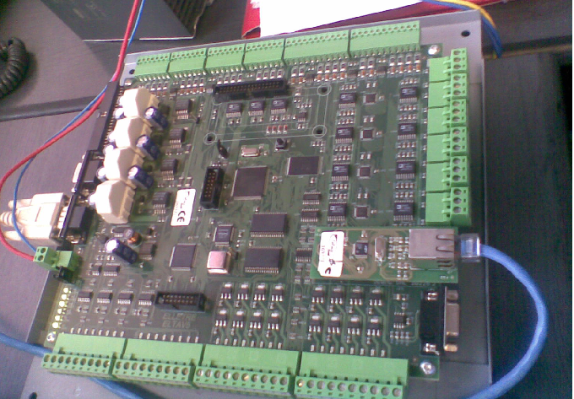

Aprire il Programma Flash Development ToolKit 3.07 della Renasas

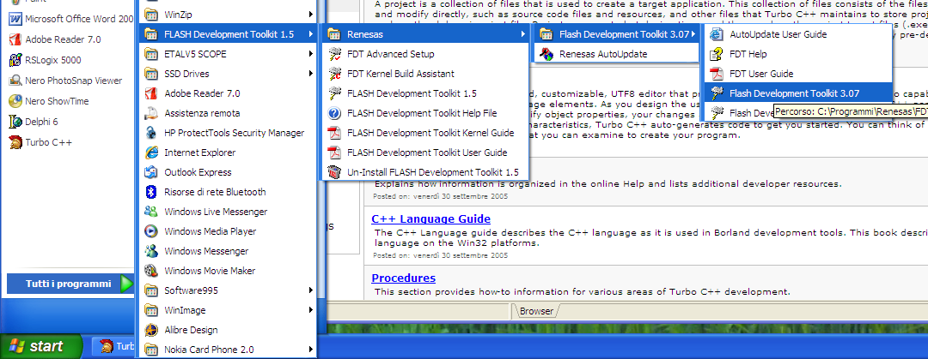

Crea un nuovo progetto:
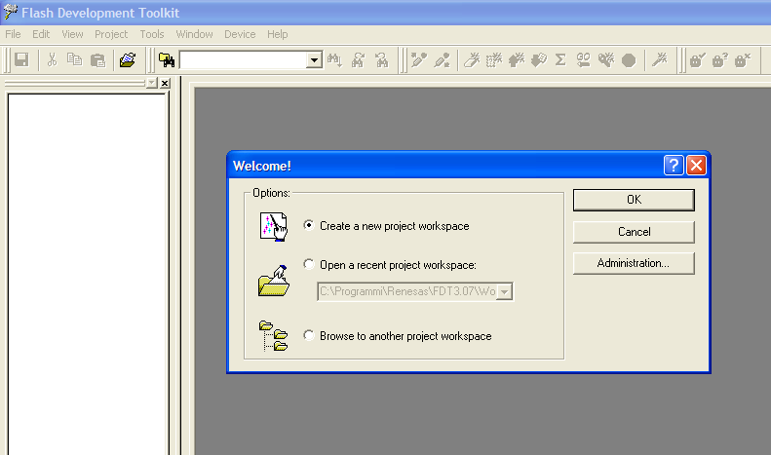

Ecco un esempio di progetto:
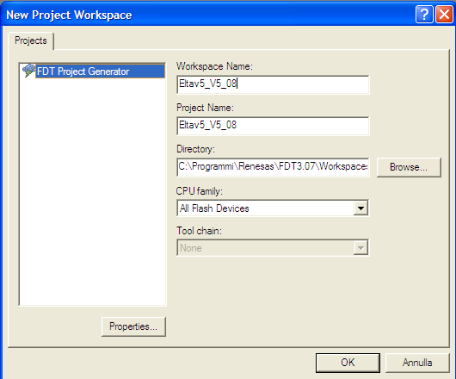

Selezionare “Generic BOOT Device”:
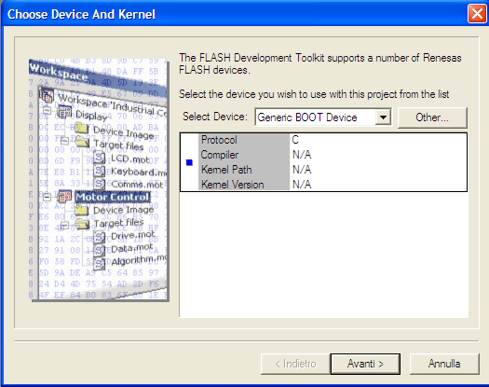

Selezionare la Porta Seriale Corretta:
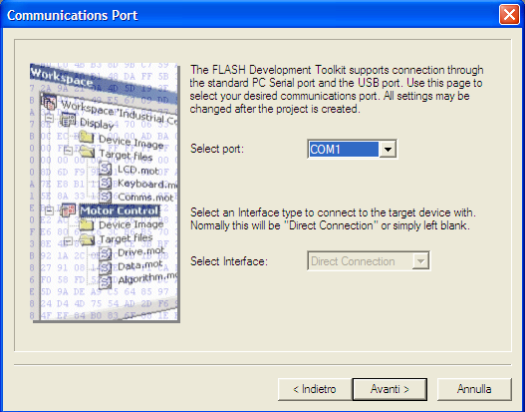

Inserire sull’ Eltav5 il Jumper JP8 “Prg” e poi premere il pulsante di Reset:

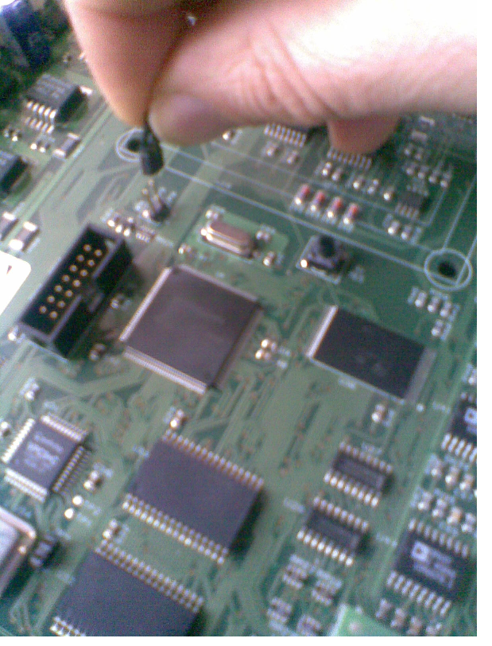

Quindi procedere con il pulsante “ [Avanti ] “
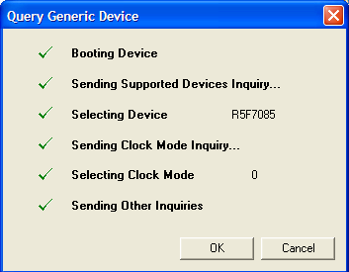

Frequenza di Clock := 10.00 Mhz;
Select multiplier for the Main clock frequency (CKM) := 4
Select multiplier for the Peripheral clock frequency (CKP) := 4

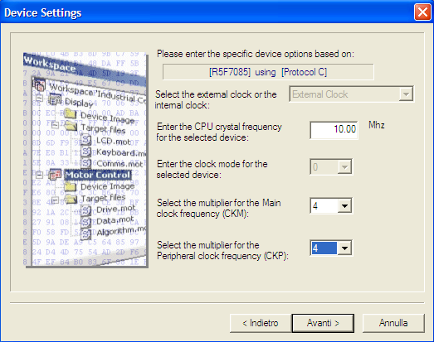

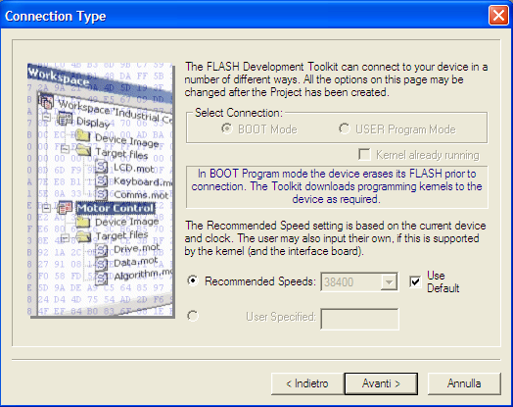

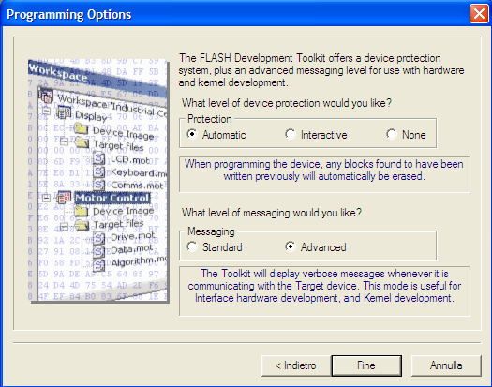

Report della avvenuta connessione con Eltav5:
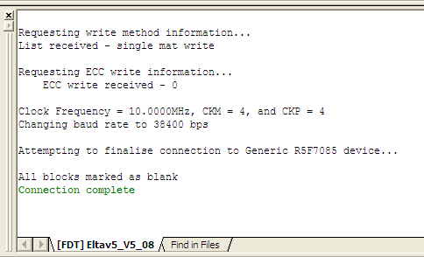

Bene ora inserire il File Firmware da trasferire :
Premere il tasto destro del Mouse sul progetto creato
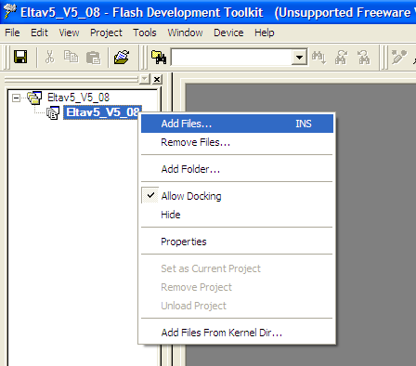

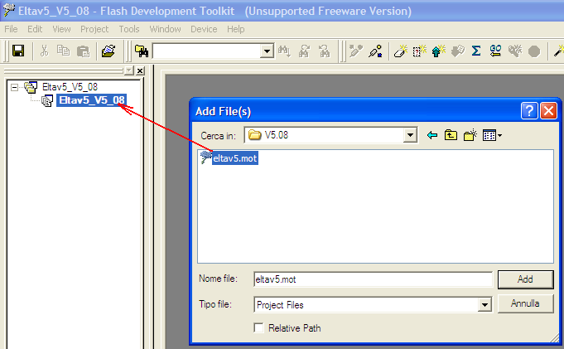

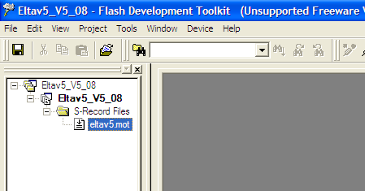

Trasferire con DownLoad il Firmware all Eltav5 :
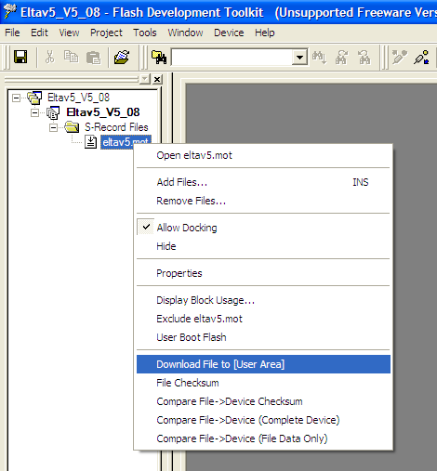

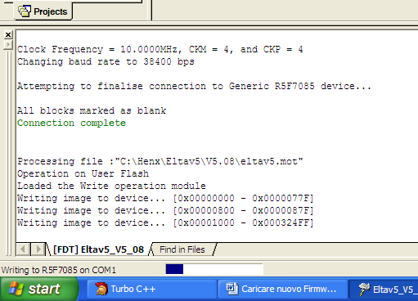

Al termine del Caricamento se tutto è andato bene si vedrà questo:
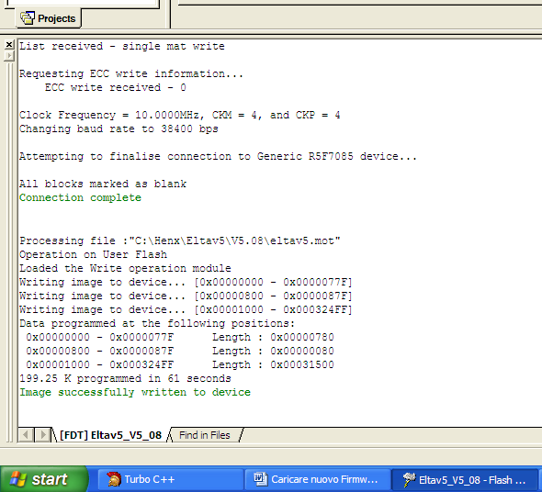

Togliere il Jumper JP8 e ripremere il Pulsante di Reset sull’ Eltav5
Poi verificare nella DB115 del PLC al parametro 254 la corretta versione di Release caricata.

